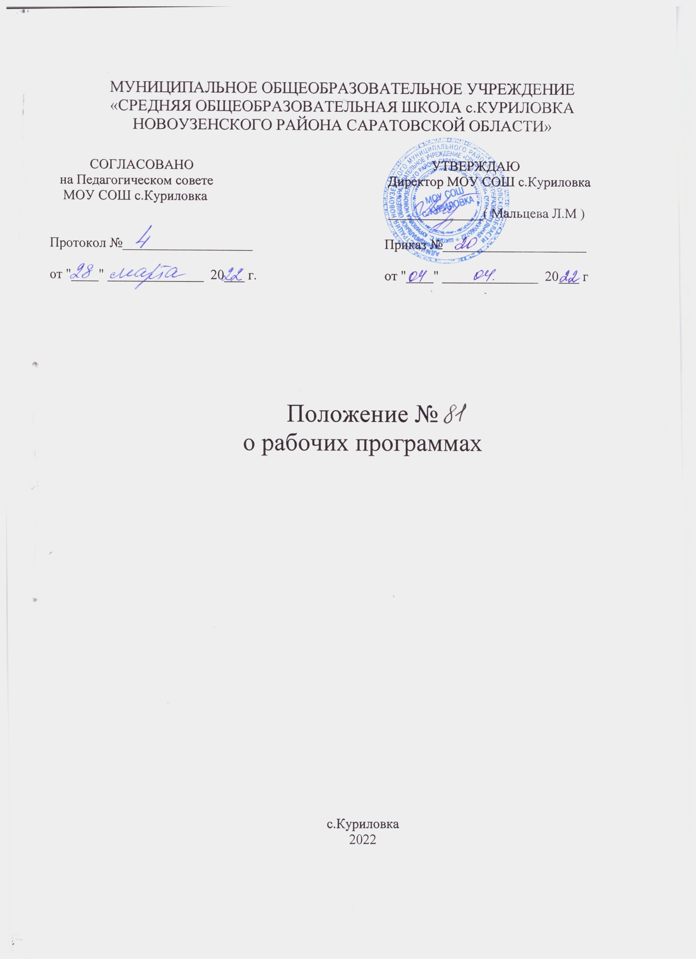

**1. Общие положения**

1.1. Настоящее Положение о рабочих программах, разрабатываемых по ФГОС-2021 (далее - Положение), регулирует оформление, структуру, порядок разработки, утверждения и хранения рабочих программ учебных предметов, учебных курсов (в том числе внеурочной деятельности), учебных модулей МОУ «СОШ с.Куриловка Новоузенского района Саратовской области», разрабатываемых в соответствии с приказами Минпросвещения от 31.05.2021 № 286 и № 287.

**1.2. Положение разработано в соответствии с:**

- Федеральным законом от 29.12.2012 № 273-ФЗ «Об образовании в Российской Федерации»;

- Порядком организации и осуществления образовательной деятельности по основным общеобразовательным программам - образовательным программам начального общего, основного общего и среднего общего образования, утвержденным приказом Минпросвещения РФ от 22.03.2021 № 115;

- ФГОС начального общего образования, утвержденным приказом Минпросвещения РФ от № 286 (далее - ФГОС НОО);

- ФГОС основного общего образования, утвержденным [приказом Минпросвещения РФ от](https://vip.1zavuch.ru/%23/document/99/607175848/) [№ 287](https://vip.1zavuch.ru/%23/document/99/607175848/) (далее - ФГОС ООО);

1.3. Рабочая программа учебного предмета, учебного курса (в том числе внеурочной деятельности), учебного модуля (далее – рабочая программа) – часть основной образовательной программы (далее – ООП) соответствующего уровня общего образования, входящая в ее содержательный раздел.

1.4. Рабочая программа является служебным произведением. Исключительное право на нее принадлежит работодателю, если трудовым или иным договором между работодателем и автором не предусмотрено иное.

В Положении использованы следующие основные понятия и термины:

рабочая программа - документ локального уровня, конкретизирующий содержание обучения применительно к целям ООП общего образования и возможностям конкретного учебного предмета, учебного курса (в том числе внеурочной деятельности), учебного модуля в достижении этих целей;

примерная образовательная программа - учебно-методическая документация, определяющая рекомендуемые объем и содержание образования, планируемые результаты освоения образовательной программы, примерные условия образовательной деятельности;

оценочные средства - методы оценки и соответствующие им контрольно-измерительные материалы.

Обязанности педагогического работника в части разработки, коррекции рабочих программ и мера ответственности за выполнение рабочей программы в полном объеме определяются должностной инструкцией педагогического работника.

Рабочая программа является служебным произведением; исключительное право на нее принадлежит работодателю.

**2. Структура рабочей программы**

2.1. Структура рабочей программы определяется настоящим Положением с учетом требований ФГОС НОО и ФГОС ООО, локальных нормативных актов школы.

2.2. Рабочая программа должна содержать следующие обязательные компоненты:

* содержание учебного предмета, учебного курса (в том числе внеурочной деятельности), учебного модуля;
* планируемые результаты освоения учебного предмета, учебного курса (в том числе внеурочной деятельности), учебного модуля;
* тематическое планирование с указанием количества академических часов, отводимых на освоение каждой темы учебного предмета, учебного курса (в том числе внеурочной деятельности), учебного модуля, и возможность использования по этой теме электронных (цифровых) образовательных ресурсов, являющихся учебно-методическими материалами, используемыми для обучения и воспитания различных групп пользователей, представленными в электронном (цифровом) виде и реализующими дидактические возможности ИКТ, содержание которых соответствует законодательству об образовании.

2.3. Рабочие программы учебных курсов внеурочной деятельности, кроме перечисленного в пункте 2.2 настоящего Положения, должны содержать указание на форму проведения занятий.

2.4. Раздел «Содержание учебного предмета/учебного курса (в том числе внеурочной деятельности)/учебного модуля» включает:

Оформляется в виде таблицы, содержащей следующие колонки:

* наименование раздела;
* предметное содержание;

2.5. Раздел «Планируемые результаты освоения учебного предмета/учебного курса (в том числе внеурочной деятельности) учебного модуля» конкретизирует соответствующий раздел Пояснительной записки ООП соответствующего уровня общего образования исходя из требований ФГОС НОО и ФГОС ООО. Все планируемые результаты освоения учебного предмета, курса подлежат оценке их достижения обучающимися.

В разделе кратко фиксируются:

* требования к личностным, метапредметным и предметным результатам;
* виды деятельности обучающихся, направленные на достижение результата;
* организация проектной и учебно-исследовательской деятельности обучающихся с приложением тематики проектов;
* система оценки достижения планируемых результатов с приложением оценочных материалов.

2.6. Раздел «Тематическое планирование» оформляется в виде таблицы, состоящей из следующих колонок:

* наименование разделов и тем, планируемых для освоения обучающимися;
* количество академических часов, отводимых на освоение каждого раздела и темы;
* информация об электронных учебно-методических материалах, которые можно использовать при изучении каждой темы;
* рабочие программы формируются с учетом рабочей программы воспитания, поэтому необходимо отобразить учет рабочей программы воспитания в отдельной колонке таблицы тематического планирования.

|  |  |  |  |  |  |  |
| --- | --- | --- | --- | --- | --- | --- |
| Ч. | Наименование раздела | Количество часов | | |  |  |
|  | **Раздел 1** | 5 | | |  |  |
|  | Наименование темы | Количество часов | | | ЭОР | Форма реализации воспитательного потенциала |
| Всего | К.р | П.р |
|  | **Тема 1** | 1 | 1 | - |  |  |
|  | **Тема 2** | 2 | - | 1 |  |  |

2.6.1. В качестве электронных (цифровых) образовательных ресурсов допускается использование мультимедийных программ, электронных учебников и задачников, электронных библиотек, виртуальных лабораторий, игровых программ, коллекций цифровых образовательных ресурсов.

2.6.2. Тематическое планирование рабочей программы является основой для создания календарно­-тематического планирования учебного предмета/учебного курса (в том числе внеурочной деятельности)/учебного модуля на учебный год.

2.8. Раздел «Календарно-тематическое планирование» оформляется в виде таблицы-приложения к рабочей программе, состоящей из колонок:

* номер урока по порядку;
* номер урока в разделе/теме;
* наименование темы урока;
* дата проведения урока по плану;
* дата проведения урока фактически;
* вид и формы контроля;
* домашнее задание.

|  |  |  |  |  |  |  |
| --- | --- | --- | --- | --- | --- | --- |
| № урока по порядку | № урока в разделе/  теме | Тема урока | Дата по плану | Дата фактическая | Вид, формы контроля | Домашнее задание |
|  |  |  |  |  |  |  |

Календарно - тематическое планирование утверждается приказом директора по школе ежегодно на начало учебного года

**3.Порядок разработки и утверждения рабочей программы**

3.1.Рабочая программа разрабатывается педагогом в соответствии с его компетенцией.

3.2. Педагогический работник выбирает один из следующих вариантов установления периода, на который разрабатывается рабочая программа:

* + рабочая программа разрабатывается на учебный год;
  + рабочая программа разрабатывается на период реализации ООП;
  + рабочая программа разрабатывается на срок освоения учебного предмета/учебного курса (в том числе внеурочной деятельности)/учебного модуля.

3.3.Рабочая программа может быть разработана на основе:

* + примерной основной образовательной программы соответствующего уровня образования в части конкретного учебного предмета/учебного курса (в том числе внеурочной деятельности)/учебного модуля;
  + примерной программы, входящей в учебно-методический комплект;
  + авторской программы;
  + учебной и методической литературы;
  + другого материала

3.4. Педагогический работник обязан представить рабочую программу на заседании педагогического совета, соответствующим протоколом которого фиксируется факт одобрения/неодобрения рабочей программы.

3.5. Рабочая программа утверждается в составе содержательного раздела ООП соответствующего уровня общего образования приказом директора школы.

**4. Оформление и хранение рабочей программы**

4.1. Рабочая программа оформляется в электронном и печатном варианте.

4.2. Электронная версия рабочей программы форматируется в редакторе Word шрифтом Times New Roman, кегль 12, межстрочный интервал одинарный, выровненный по ширине, поля со всех сторон 1-3 см.

Центровка заголовков и абзацы в тексте выполняются при помощи средств Word. Листы формата А4. Таблицы встраиваются непосредственно в текст, если иное не предусматривается автором рабочей программы.

Рабочая программа должна иметь титульный лист с названием учебного предмета, курса или модуля, по которому ее разработали, и сроком освоения программы. Титульный лист имеет визы: СОГЛАСОВАНА УТВЕРЖДАЮ (Приложение 1)

Страницы рабочей программы должны быть пронумерованы. Титульный лист не нумеруется. Прошита и заверена подписью директора и печатью школы.

4.3.Печатная версия рабочей программы дублирует электронную версию.

4.4. Электронный вариант рабочей программы хранится в папке «Завуч» на локальном диске «Школа».

4.5. Печатная версия рабочей программы подлежит хранению в школе в течение всего периода ее реализации в месте, установленном директором школы.

4.6. Разработчик рабочей программы готовит в электронном виде аннотацию для сайта школы. В аннотации указываются:

* + название рабочей программы;
  + краткая характеристика программы;
  + срок, на который разработана рабочая программа;
  + список приложений к рабочей программе.

**5. Порядок внесения изменений в рабочую программу**

5.1. В случае необходимости корректировки рабочих программ директор школы издает приказ о внесении изменений в ООП соответствующего уровня общего образования в части корректировки содержания рабочих программ.

5.2. Корректировка рабочих программ проводится в сроки и в порядке, установленные в приказе директора школы о внесении изменений в ООП соответствующего уровня общего образования.

Приложение 1

**МИНИСТЕРСТВО ПРОСВЕЩЕНИЯ РОССИЙСКОЙ ФЕДЕРАЦИИ**

**Министерство образования Саратовской области**

**Управление образования администрации Новоузенского района**

**МОУ "СОШ с.Куриловка Новоузенского района Саратовской области"**

|  |  |  |
| --- | --- | --- |
| СОГЛАСОВАНО  На педагогическом совете  Протокол № ____  от "____" _______  202_ г. |  | УТВЕРЖДАЮ:  Директор МОУ СОШ с. Куриловка с ____________( Мальцева Л.М )  Приказ № __от «__»______202_ г. |

**РАБОЧАЯ ПРОГРАММА** учебного предмета

«Химия»

для 8 класса основного общего образования

на  учебный год

Составитель: ФИО

Укажите должность

Куриловка 202_